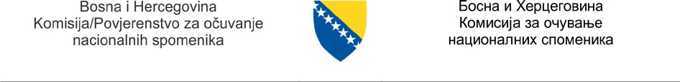

ЗАХТЈЕВ / REQUEST
ЗА КОРИШТЕЊЕ ДОКУМЕНТАЦИЈЕ / FOR USE OF DOCUMENTACTIONS

Име и презиме подносиоца захтјева: Name and surname of applicant

Адреса, тел. / факс, е-маил: Address, phone and fax number, e-mail

Бр. л. к. / пасоша: ID or passport number

Назив институције / факултета / школе: Name of institution / faculty / school

Сврха и начин кориштења
The purpose of use

Попис тражене документације
List of required documentation
Техничка документација (пројекти, цртежи и др.)
Technical documentation (projects)
- Фотографска грађа
Photographs
Споменичка збирка
Monuments database
- Промотивни материјал
Promotional material
- Књиге (кориштење читаонице)
Books (available at the library)

Споменици за које тражите документацију:
List of monuments for which you are requesting documentation:
……………………………………………………………………………………………………………………………………………………………………………………………………………………………………………………………………………………………………………………………………………………………………………………………………………………………………………………………………………………………………………………………………………………………….
……………………………………………………………………………………………………………………………………………………………………………………………………………………………………………………………………………………………………………………………………………………………………………………………………………………………………………………………………………………………………………………………………………………………….
……………………………………………………………………………………………………………………………………………………………………………………………………………………………………………………………………………………………………………………………………………………………………………………………………………………………………………………………………………………………………………………………………………………………….

……………………………………………………. | ……………………………………………………….
Датум (date): | Потпис (signature):

Одобрено (approved) | Није одобрено (disapproved)

Мирзах Фочо, извршни функционер
Executive Officer …………………………………………………………………………………

